LAPORAN PRAKTIKUM INTERNET OF THINGS (IoT)

Fakultas Vokasi, Universitas Brawijaya

**Praktik Pembuatan API   
Menggunakan Laravel 11 dan Ngrok**

**Author(s)** : *Dzakwan Adiyatma Aryasuta*

*Fakultas Vokasi, Universitas Brawijaya*

*Email : aryasuta04@gmail.com*

**Abstract** (Abstrak)

Membuat sebuah api dengan Laravel di visual studio code dan menggunakan database mysql untuk menyimpan datanya lalu menggunakan postman untuk mengecek dan mengupload data ke database yang nantinya dapat dintegrasikan dengan Ngrok

Keywords—Internet of Things, Visual Studio Code, Laravel,Ngrok

**1. Introduction** (Pendahuluan)

Tugas ini dilakukan untuk dapat membuat sebuah database menggunakan laravel yang bisa dijalankan menggunakan postman untuk mengecek dan mengupload. Lalu dapat disambungkan juga menggunakan ngrok sehingga API dapat diaksek melalui device iot atau wokwi

* 1. **Latar belakang** praktikum IoT yang dilakukan

Pembuatan API digunakan untuk dapat menyimpan data yang dikirimkan oleh sebuah alat Iot ataupun inputan dari sebuah aktivitas yang nantinya akan disimpan ke dalam database. Penyimpanan data tersebut dilakukan dengan membuat sebuah laravel lalu diedit menggunakan visual studio code.

Penyimpanan databasenya menggunakan mysql dan untuk mengetesnya menggunakan postman. Lalu menggunakan ngrok supaya bisa diaksek oleh alat Iot atau wokwi

**1.2 Tujuan eksperimen**

Membuat sebuah API yang bisa berjalan menggunakan laravel serta ngrok

**2. Methodology (Metodologi)**

Membuat template laravel menggunakan Herd lalu mengedit laravel tersebut menggunakan visual studio code. Menyambungkan database menggunakan XAMPP dan postman untuk mengetes database tersebut. Setelah itu menggunakan ngrok untuk mengetes apakah bisa disambungkan dan diakses oleh alat IoT dan wokwi

**2.1 Tools & Materials (Alat dan Bahan)**

Sofware(VScode), Laravel Herd, Ngrok, XAMPP

**2.2 Implementation Steps (Langkah Implementasi)**

> Langkah-langkah dalam menyusun sistem, pengkodean, dan pengujian

1. Buat laravel di Herd

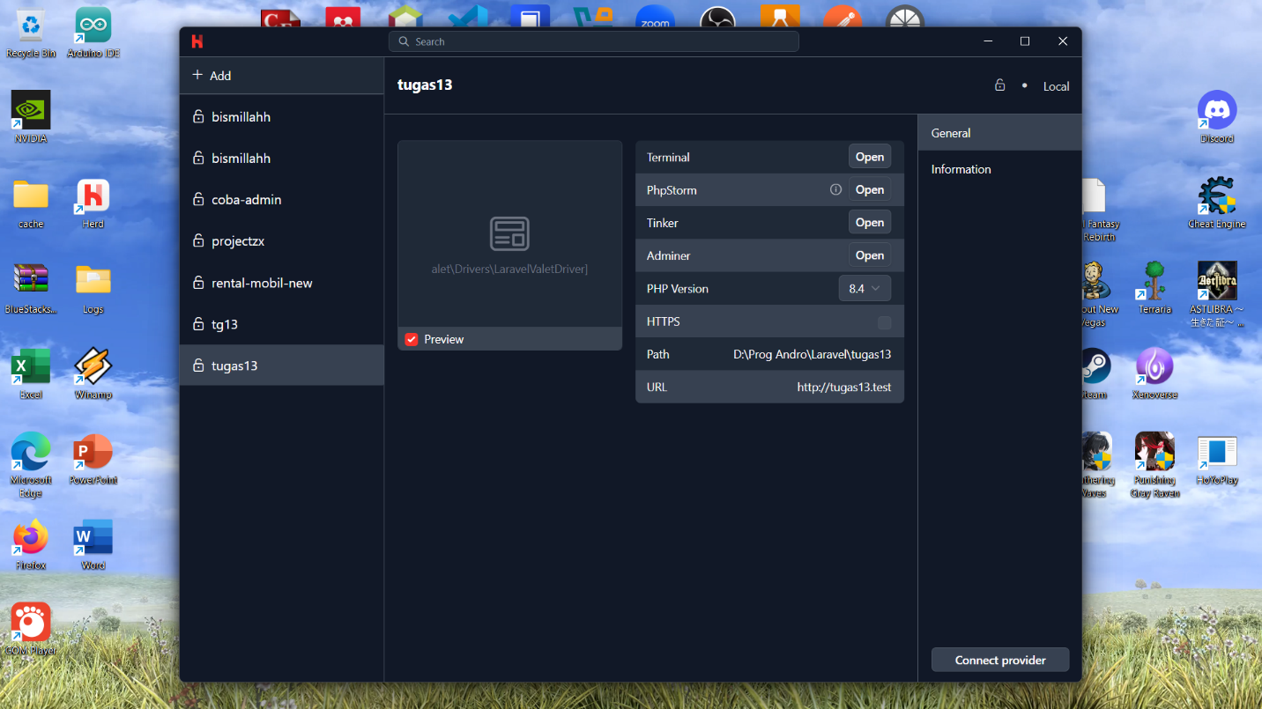

2. buka folder laravel yang telah dibuat di visual studio code

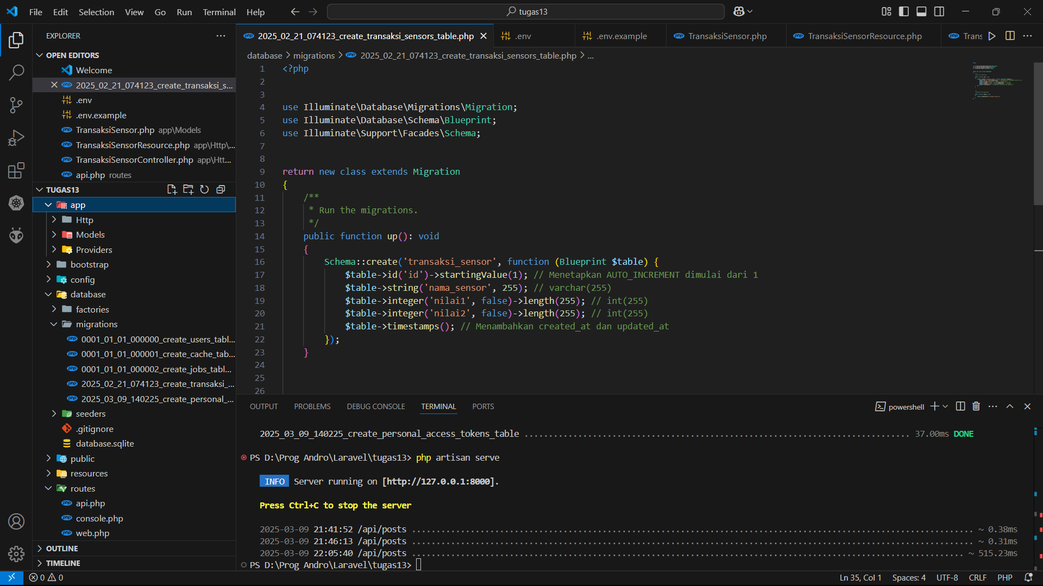

3. buat file transaksi sensor table di folder migration yang ada di folder database seperti ini

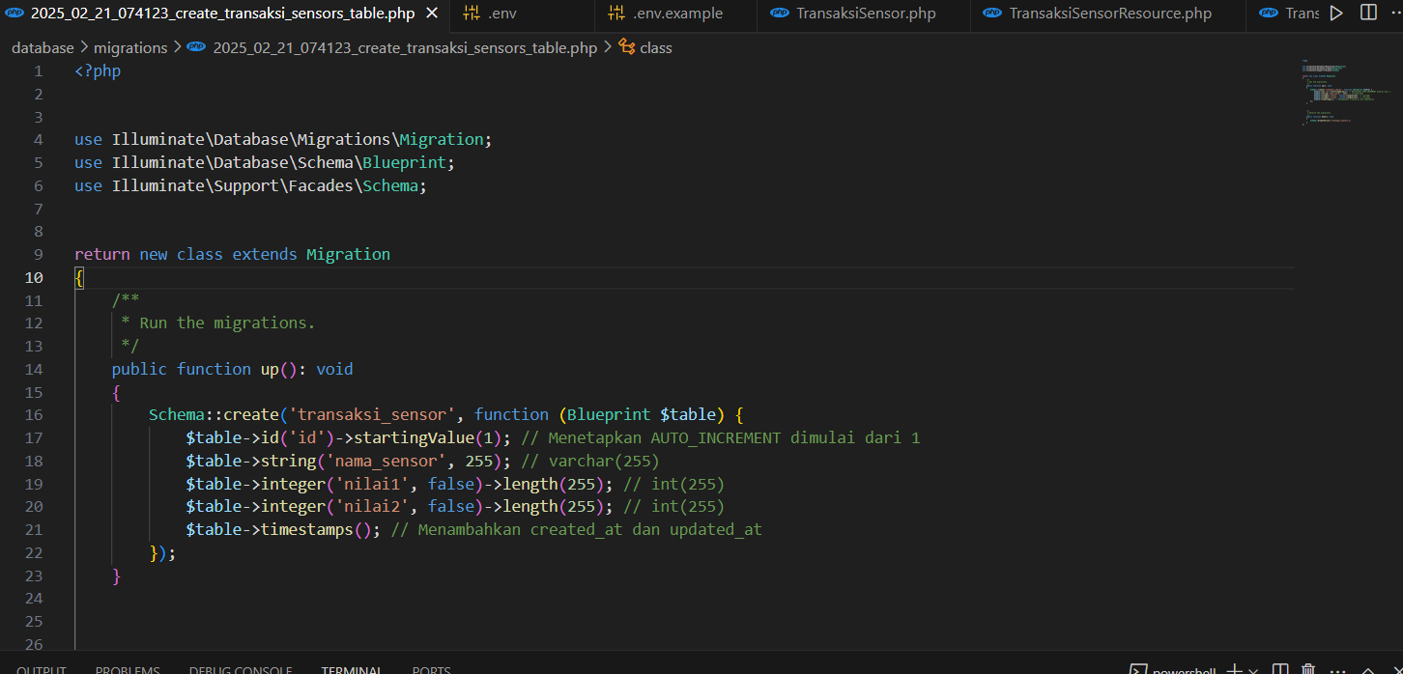

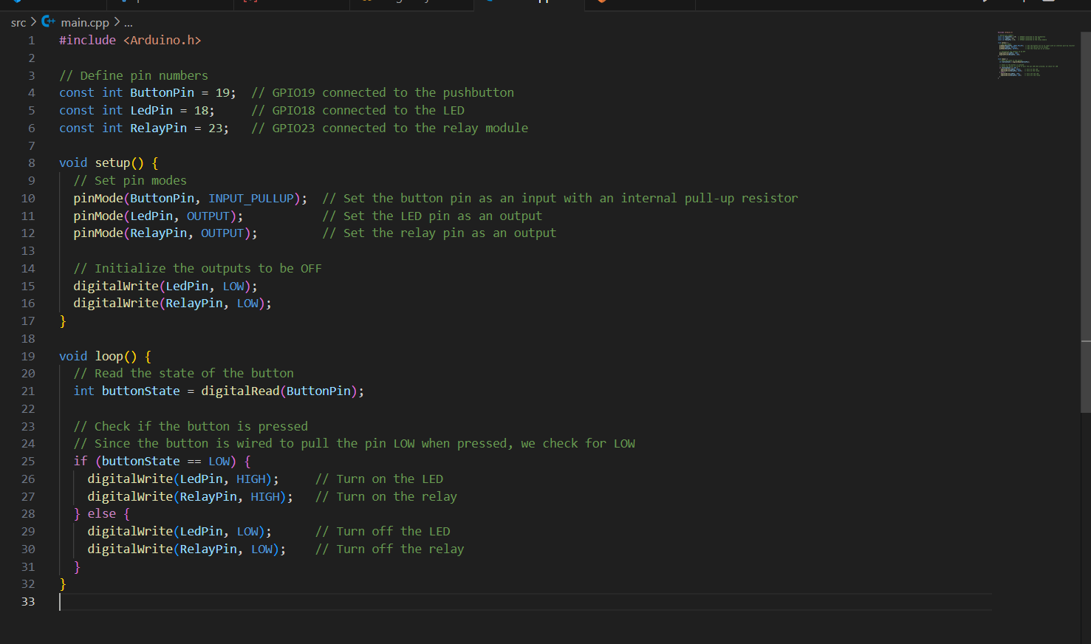

4. Berikutnya Ganti isi file transaksisensor.php yang ada di folder model seperti di bawah

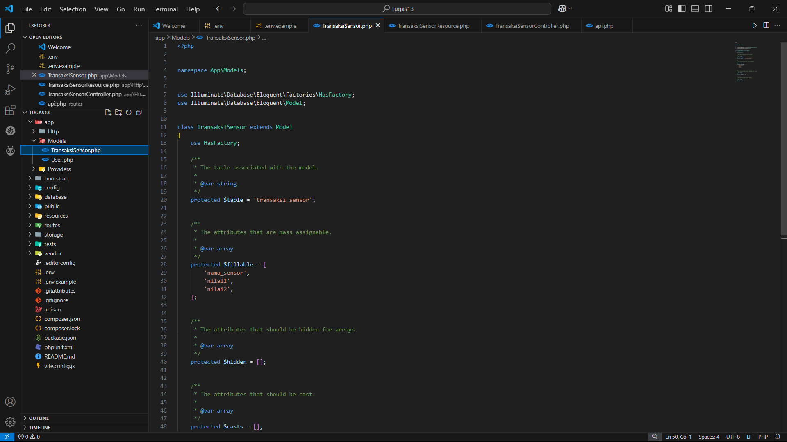

5. lalu berikutya jalankan perintah **php artisan migrate** yang hasilnya akan seperti ini

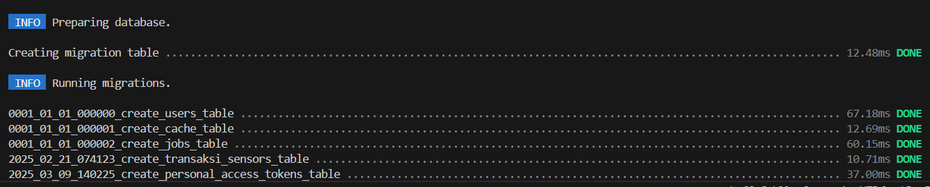

6. setelah itu buat resource dengan **php artisan make:resource TransaksiSensorResource**

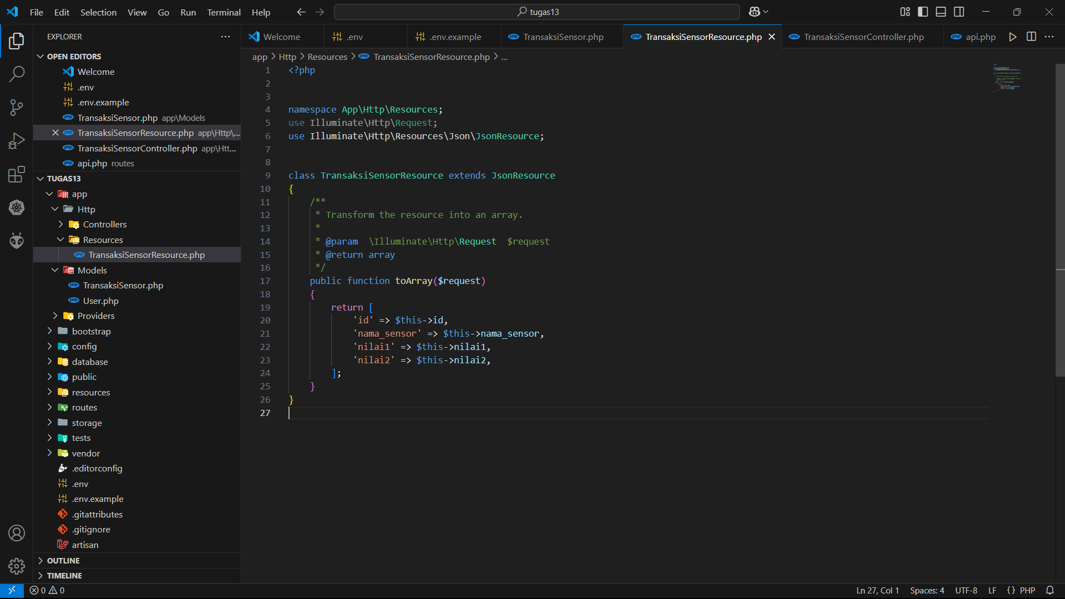

7. selanjutnya buat API controller menggunakan **php artisan make:controller Api/TransaksiSensorController**

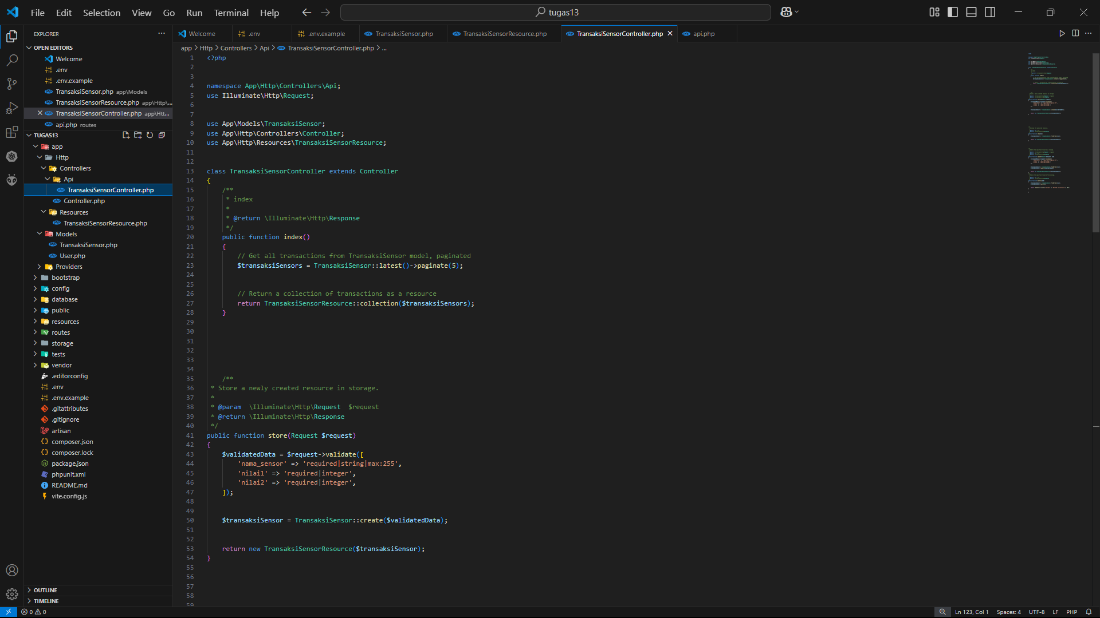

8. berikutnya jalankan **php artisan install:api** untuk membuat route khusus API

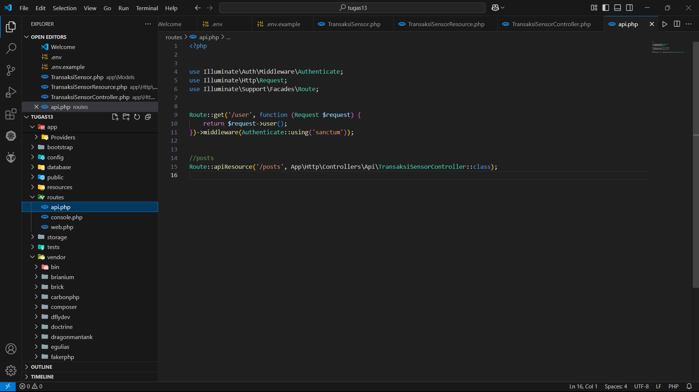

9. Cek route menggunakan **php artisan route:list**

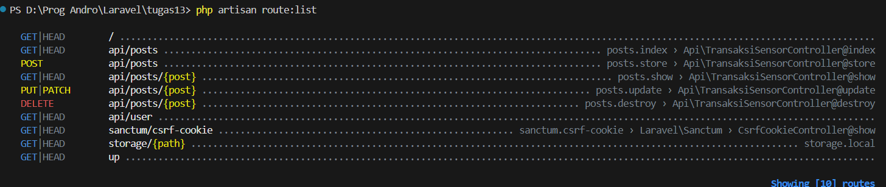

9. jalankan aplikasi laravel menggunakan **php artisan serve**

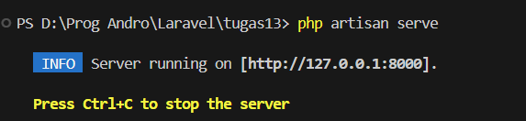

10. berikutnya gunakan postman untuk POST ke database menggunakan server tadi

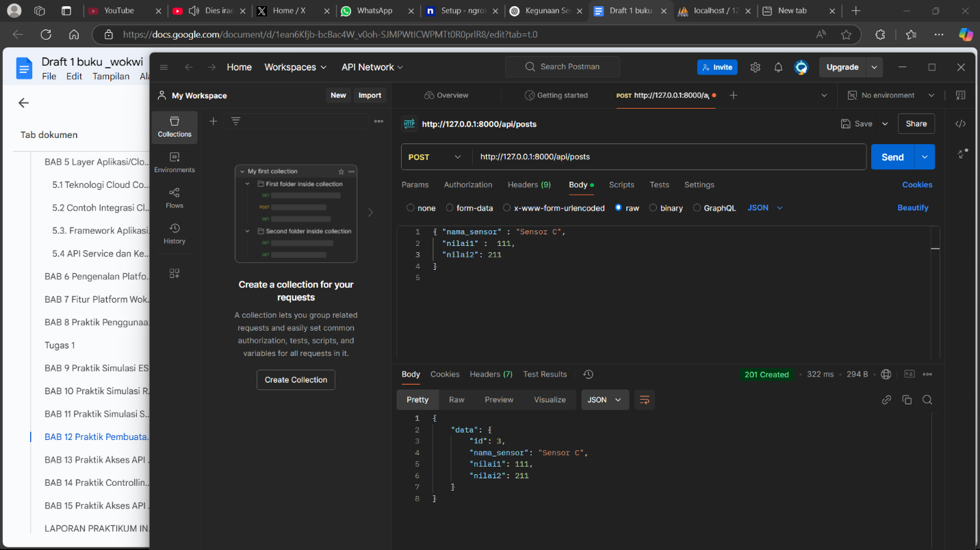

11. saat di cek di database akan keluar sesuai dengan yang diketik di postman

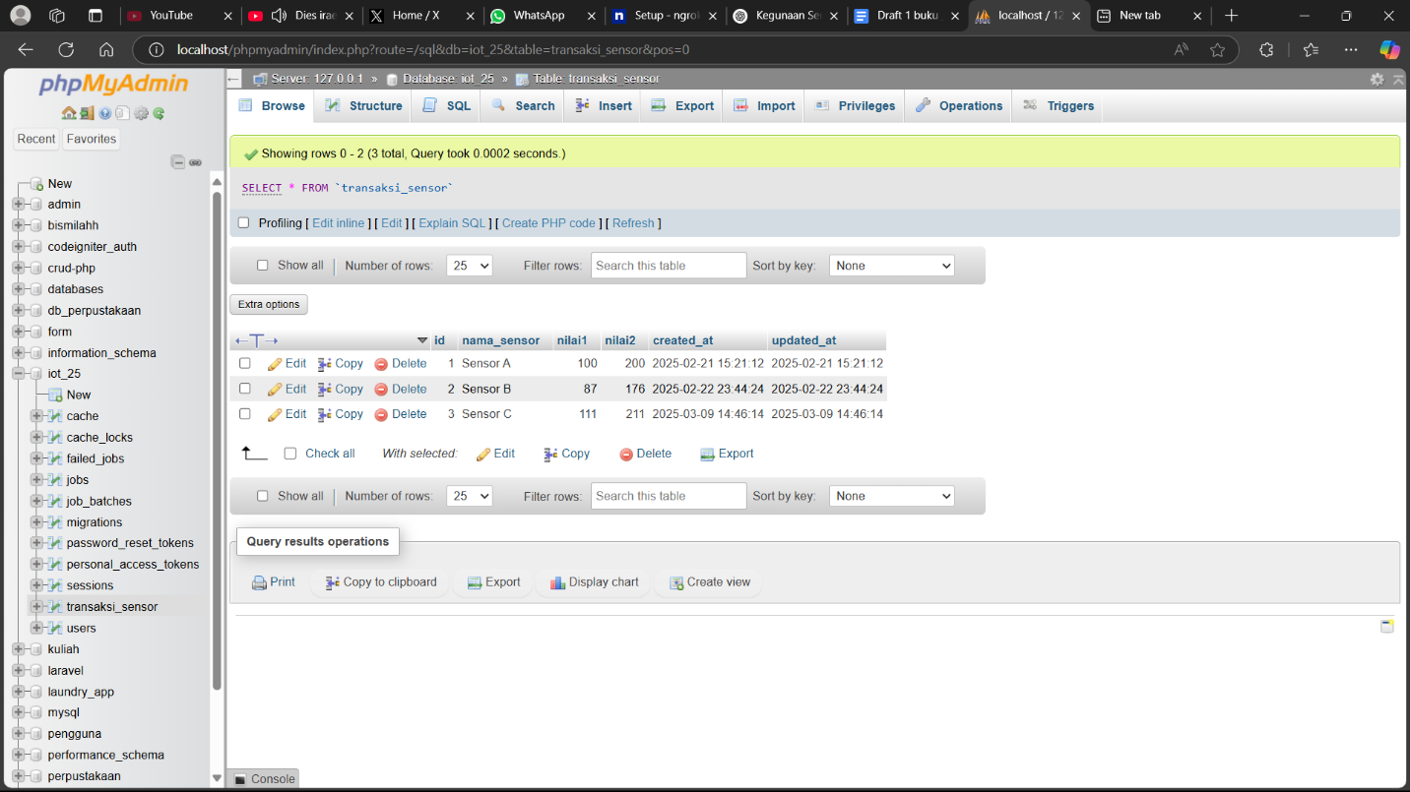

12. berikutnya menggunakan ngrok untuk melakukan POST, dibawah ini tampilan ngrok saat berhasil melakukannya melalui aplikasi postman

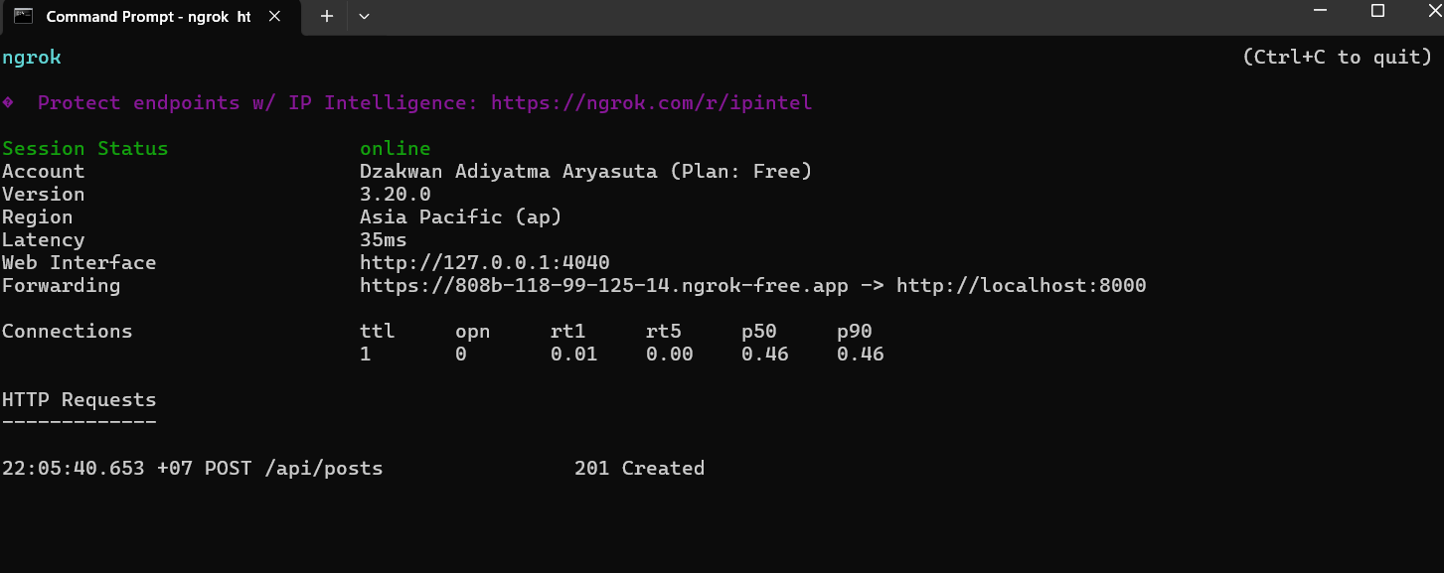

13. tampilan postman saat mengirim data menggunakan url yang diberikan ngrok

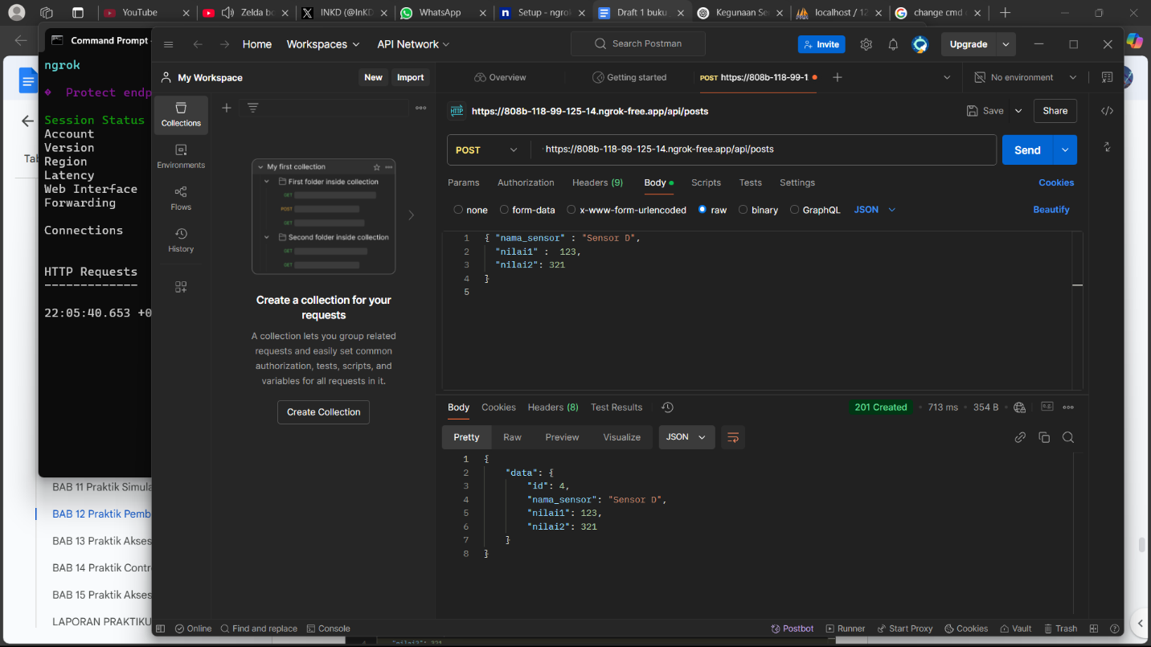

**3. Results and Discussion (Hasil dan Pembahasan)**

Hasil yang didapat kan adalah sebuah API yang berjalan menggunakan laravel dan ngrok untuk dapat mengirimkan data menuju database di mysql

**3.1 Experimental Results (Hasil Eksperimen)**

Hasil dari pembuatan API menggunakan laravel dan ngrok





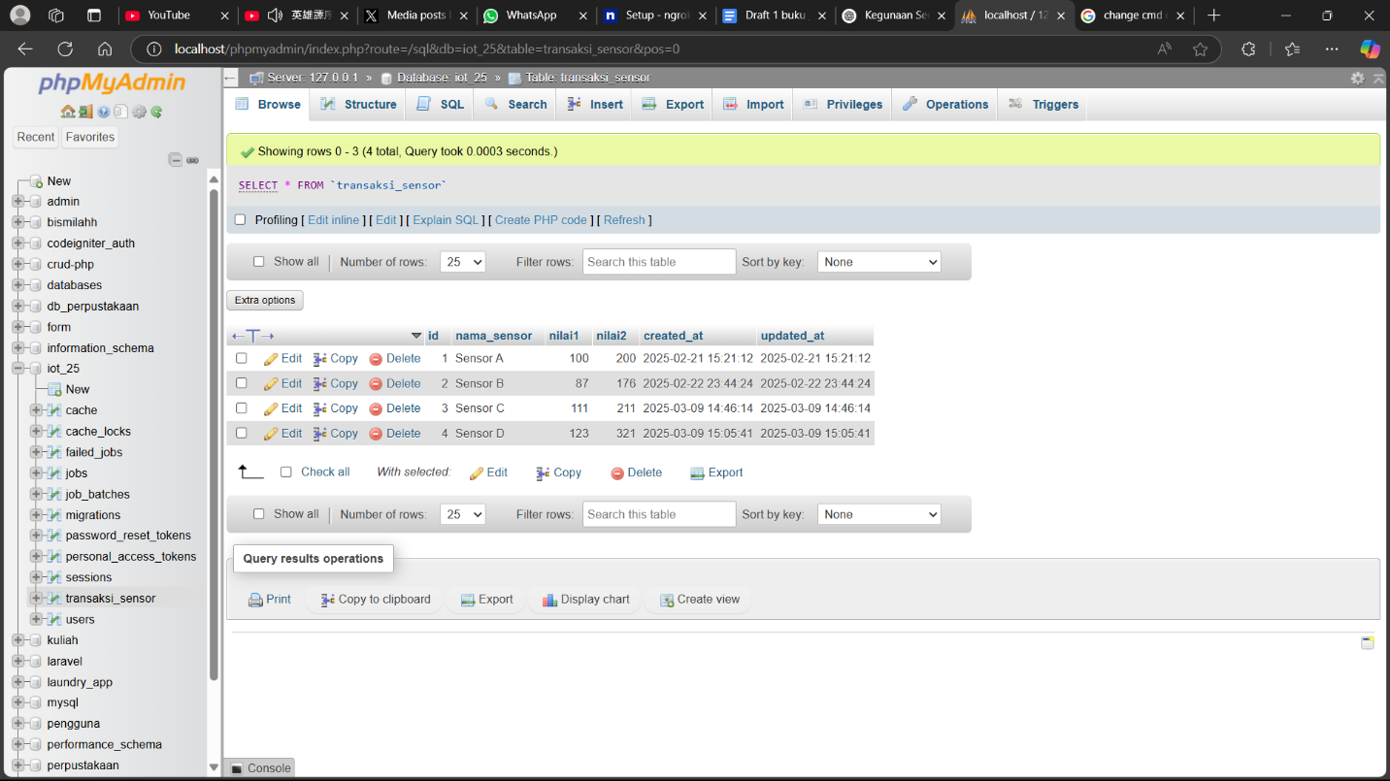

**4. Appendix (Lampiran, jika diperlukan)**